Рисование «В гостях у цветочка - бабочки и стрекозки»
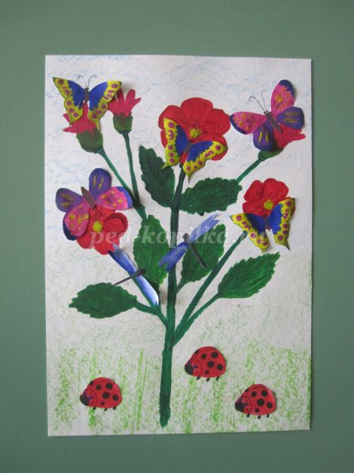
1.Берем лист А4, кладем вертикально и рисуем стебель цветка.
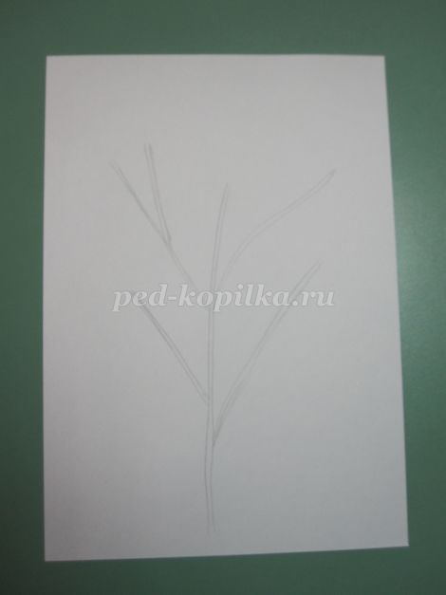
2.Начинаем рисовать лепестки первого цветка.
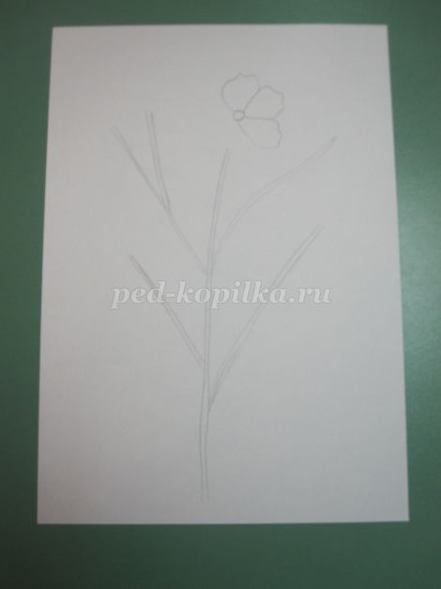
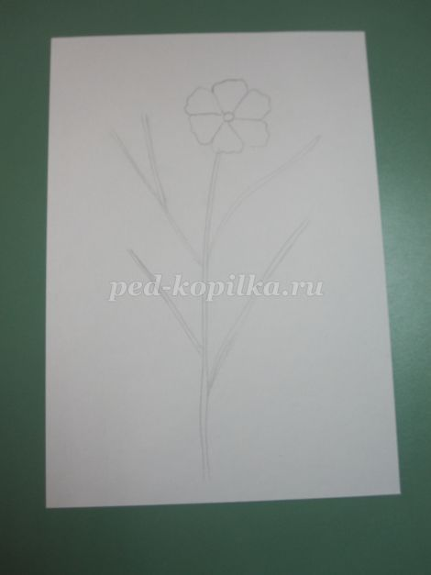

3.Рисуем второй и третий цветки.
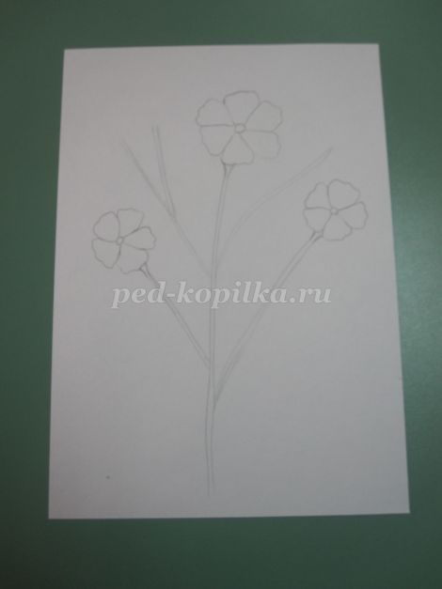
4. Рисуем бутоны цветов
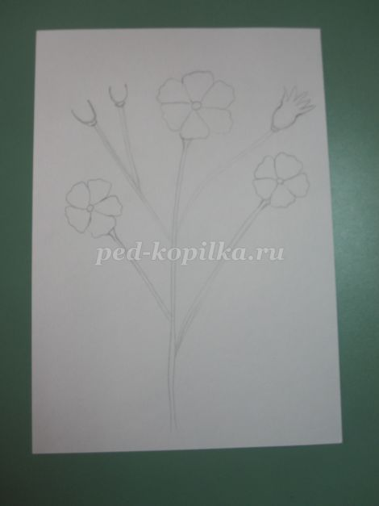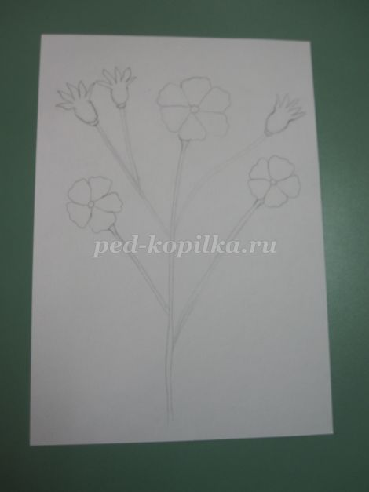

5. Рисуем листочки.
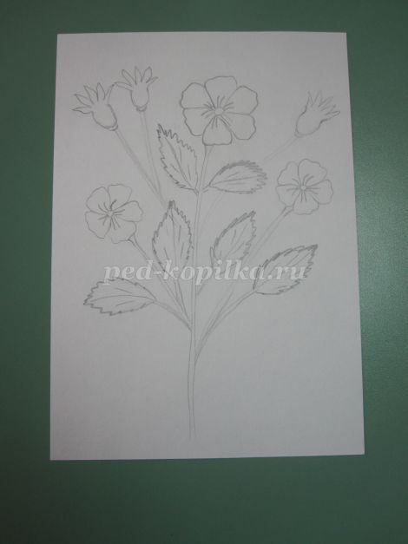
Получился вот такой цветочек.
Насекомых можно нарисовать, а можно детям раздать готовые шаблоны, чтобы они их раскрасили.

6. рисуем бабочку.
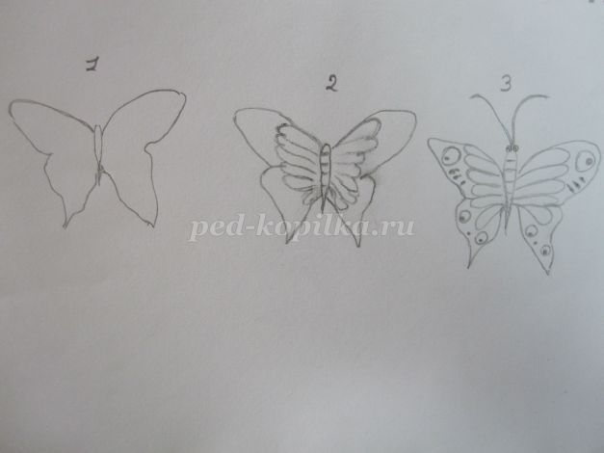
7. стрекоза
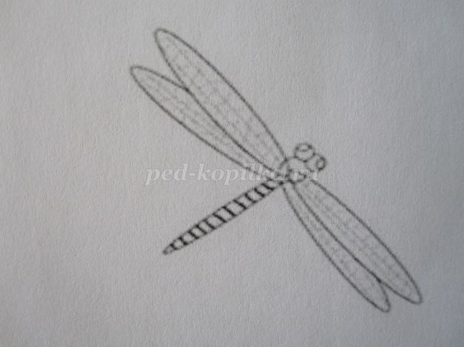

8. рисуем божью коровку.
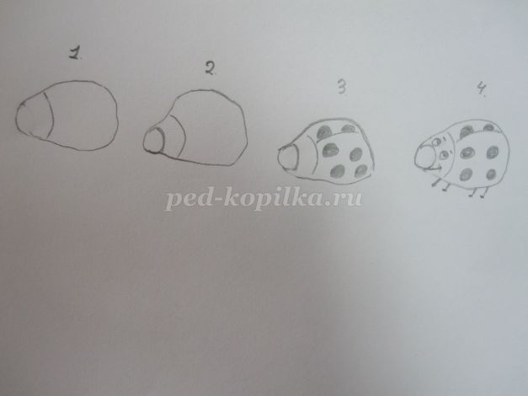
9. затем вырезаем насекомых, положим на цветочек наших насекомых, посмотрим как их лучше расположить.
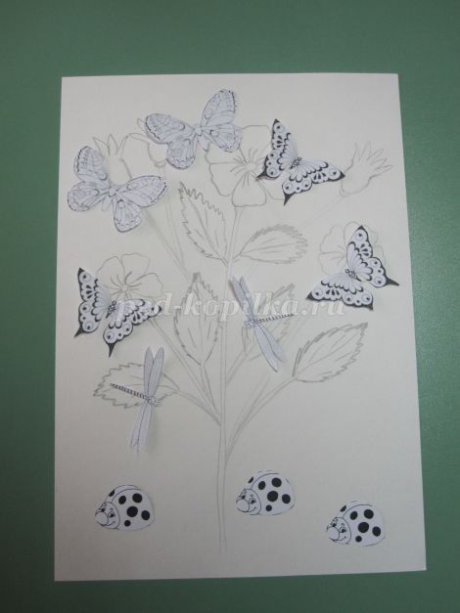
10. Теперь нужно затонировать лист, берем восковые мелки. Тонируем низ листа зеленым мелком – это травка.
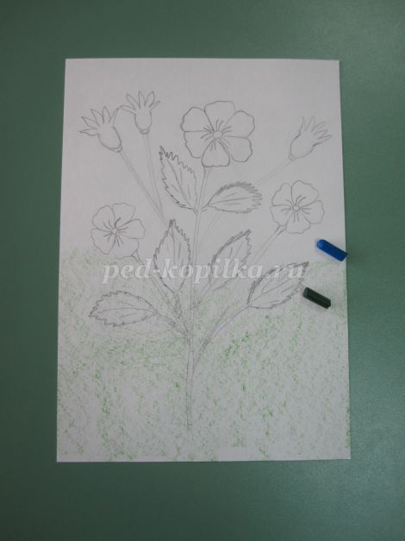
11. Верх листа тонируем синим мелком.
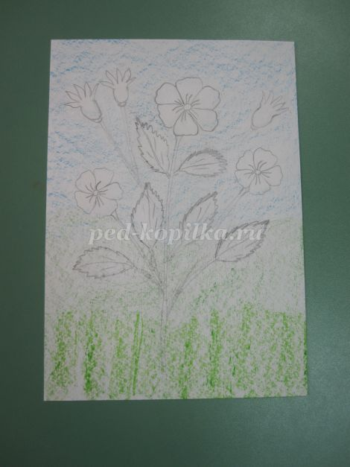
12. Приступаем к раскрашиванию.
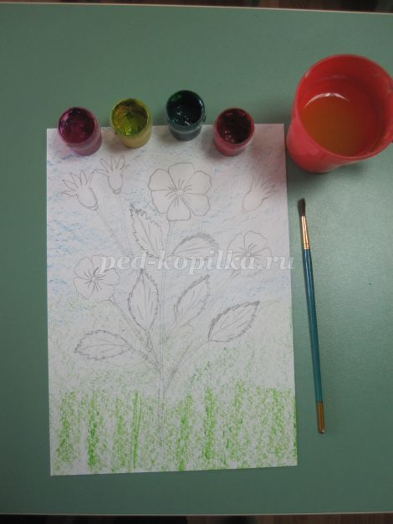
13. Обводим контур лепестков красной краской и закрашиваем их.
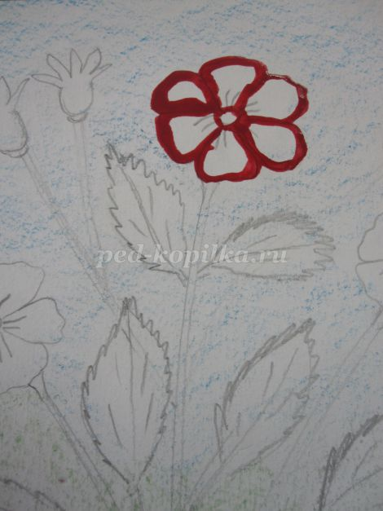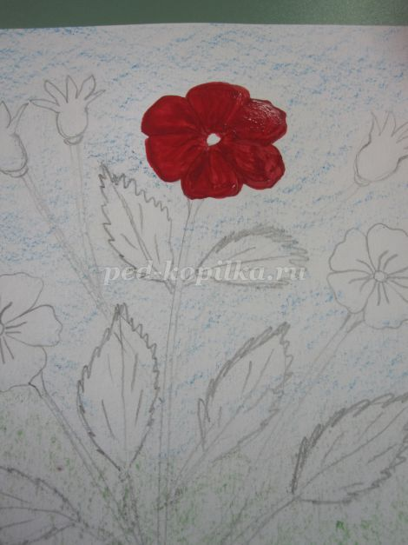

14. Таким же образом раскрашиваем второй и третий цветок.
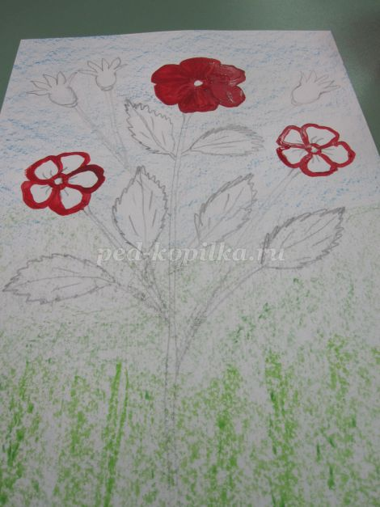
15. Раскрасим бутоны цветов: верх- красной краской, низ- зеленой гуашевой краской.
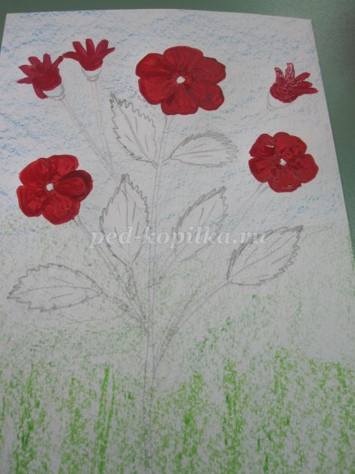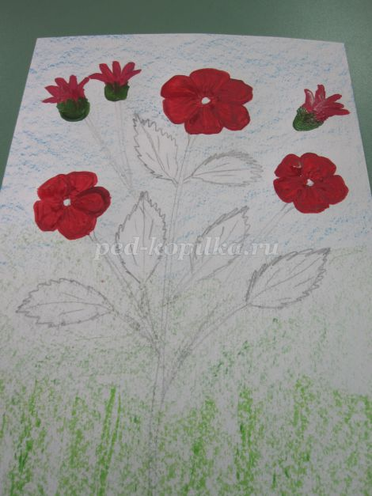
16. Листочки раскрасим зеленой краской. Закрасим стебель цветка.
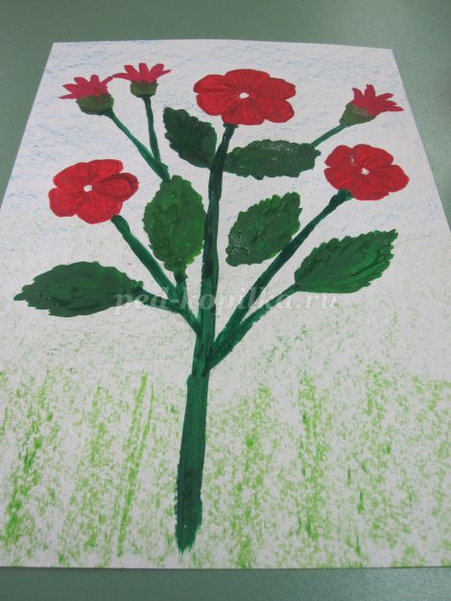
17. Рисуем серединки у цветов – желтой гуашью
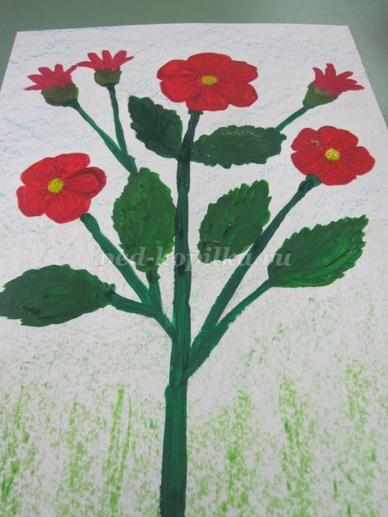
18. Раскрашиваем насекомых и выстригаем.
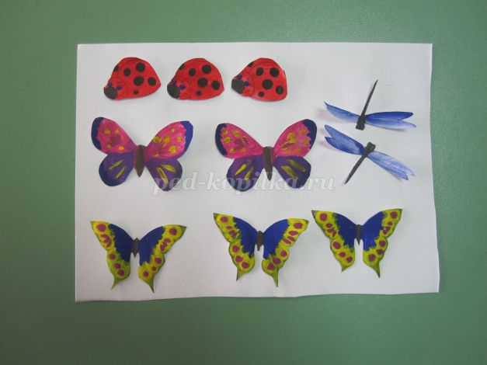
Посмотрим, что у нас получилось. Наклеиваем насекомых на цветок, божьих коровок в травку.
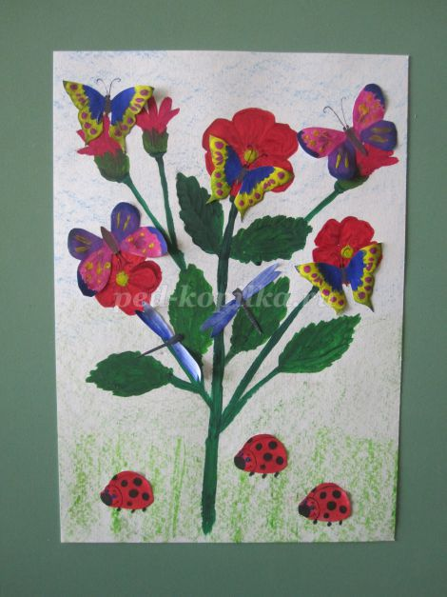 НАША РАБОТА ГОТОВА!

